彰化縣靜修國小 學年度校長暨教師公開授課
教學觀察-觀察前會談紀錄表
教學教師：張妍蓁 任教年級：二年級 任教領域/科目：生活
教學單元：第三單元 泡泡真有趣 (二)彩色泡泡
觀課人員：李佳璉 觀察前會談時間：111年10月26日 14:00至 15:30地點： 210
預定入班教學觀察時間：111年10月28日9:30至10:10 地點：210教室
- 教學目標：
- 能利用泡泡水探索創作的元素。
- 能創作出彩色泡泡畫。
- 能和同學分享自己的作品。

- 教材內容：
- 吹泡泡工具和材料盡量以生活中容易取得的素材為主。
- 泡泡水和顏料調和時，濃度不能太低。
- 兒童吸管離圖畫紙面至少一公分到二公分。

- 學生經驗：
1.大吸管吹出大泡泡，小吸管吹出小泡泡。
2.幾根吸管束在一起，可以吹出很多泡泡。
3.包水果的網袋、很多洞的大湯匙、肥皂網袋都能吹出很多泡泡。
4.吸管沾多一點肥皂水時，吹出的泡泡會較大，吹出的泡泡數量也會較多。

活動一、吹出彩色泡泡
- 教師指導兒童利用「吹泡泡」活動所留下的泡泡水進行彩色泡泡畫創作。
- 將泡泡水以組為單位，一組多小杯泡泡水分別不同顏色。
- 教師提問：泡泡吹完，就不見了，要怎樣才能留下美麗的泡泡？
- 教師鼓勵兒童發表自己的想法。
- 我在公園玩泡泡的時候，媽媽幫我拍照，所以可以用照片留下美麗的泡泡。
- 我想把玩吹泡泡的情境畫在畫紙上。
- 我可以把泡泡吹在畫紙上。
- 教師說明彩色泡泡的製作過程。
- 教師提問：我們可以利用哪些吹泡泡工具來創作泡泡畫，不同的工具創作出來會有什麼樣的效果？
- 教師鼓勵兒童發表。
- 用細的吸管可以吹出小泡泡，粗的吸管就可吹出大泡泡。
- 我想一次吹出一團泡泡，所以可以把吸管捆在一起。
- 我想直接用毛根吹出泡泡。
- 教師鼓勵兒童在畫紙上用不同的工具嘗試創作。

活動二、 彩色泡泡聯想畫
1.教師可以利用原來的泡泡進行泡泡大變身。
2.教師提問：你覺得這顆泡泡像什麼？蝌蚪？氣球？米老鼠（大圈圈是臉，兩個小圈圈是耳朵）。
3.教師引導兒童利用「彩色泡泡」的作品進行想像力活動。
4.引導兒先想好主題把泡泡想像成不同的東西，並組合成一幅圖畫。
5.教師指導兒童完成作品。
6.師生共同欣賞。
7.教師提問：誰做的泡泡畫色彩最豐富？最有創意呢？
8.教師引導兒童收拾工具。

- 教學評量方式(請呼應教學目標或學習目標，說明使用的評量方式)：
形成評量-作品評量／能吹出彩色泡泡並在泡泡想像畫作畫時能說出自己的創作理念。
總結性-作品評量／能完成泡泡想像畫並且說出喜歡別人作品的哪個部分。
- 觀察的焦點(評鑑規準)：(可複選，至少一個觀察焦點)
A課程設計與教學
B班級經營與輔導

- 觀察的工具(可複選)：
教學觀察表
軼事紀錄表
教學錄影回饋表
選擇性逐字稿紀錄表
省思札記回饋表
語言流動
教師移動
在工作中
佛蘭德斯互動分析法(Flanders)
其他：
- 回饋會談時間地點：
時間：111年10 月28 日 13:00至 14:00 地點： 210
彰化縣靜修國小 學年度校長暨教師公開授課
教學觀察-教學觀察紀錄表
教學教師：張妍蓁 任教年級：二年級 任教領域/科目： 生活
教學單元： 第三單元
教學節次：共 21節 本次教學為第 18節
觀課人員：李佳璉 觀察時間：111 年10月28日 9：30至 10：10
層面 | 指標與檢核重點 | 教師表現事實  摘要敘述
A課程設計與教學 | A-2掌握教材內容，實施教學活動，促進學生學習。
A課程設計與教學 | A-2-1有效連結學生的新舊知能或生活經驗，引發與維持學生學習動機。 | 1.利用豐富影片內容n 引發學生學習興趣的媒介，示範各種泡泡畫的多樣性。  2.主題雖是泡泡，所有示範的繪畫雖千變化化，萬變不離其宗，緊扣泡泡的主題。  3.小朋友利用吹泡泡舊經驗吹出自己想要的泡泡圖像。  4.老師適時提醒小朋友用各種方法做出泡泡。
A課程設計與教學 | A-2-2 清晰呈現教材內容，協助學生習得重要概念、原則或技能。
A課程設計與教學 | A-2-3 提供適當的練習或活動，以理解或熟練學習內容。
A課程設計與教學 | A-2-4完成每個學習活動後，適時歸納或總結學習重點。
A課程設計與教學 | A-3運用適切教學策略與溝通技巧，幫助學生學習
A課程設計與教學 | A-3-1運用適切的教學方法，引導學生思考、討論或實作。 | 1.示範別人的圖畫。  2.展示班上同學畫的，鼓勵同學繼續做畫。  3.老師利用教室走動觀察學生作品，並且適時予以幫助。
A課程設計與教學 | A-3-2 教學活動中融入學習策略的指導。 | 1.示範別人的圖畫。  2.展示班上同學畫的，鼓勵同學繼續做畫。  3.老師利用教室走動觀察學生作品，並且適時予以幫助。
A課程設計與教學 | A-3-3 運用口語、非口語、教室走動等溝通技巧，幫助學生學習。 | 1.示範別人的圖畫。  2.展示班上同學畫的，鼓勵同學繼續做畫。  3.老師利用教室走動觀察學生作品，並且適時予以幫助。
A課程設計與教學 | A-4運用多元評量方式評估學生能力，提供學習回饋並調整教學。
A課程設計與教學 | A-4-1運用多元評量方式，評估學生學習成  效。 | 1.形成性評量，給同學看無完成泡泡的作品。  2.提醒學生用完吸管要用衛生紙擦。
A課程設計與教學 | A-4-2分析評量結果，適時提供學生適切的學習回饋，調整教學。 | 1.形成性評量，給同學看無完成泡泡的作品。  2.提醒學生用完吸管要用衛生紙擦。

層面 | 指標與檢核重點 | 教師表現事實  摘要敘述
B班級經營與輔導 | B-1建立課堂規範，並適切回應學生的行為表現。
B班級經營與輔導 | B-1-1 建立有助於學生學習的課堂規範。 | 1加分及扣分的標準明確。小朋友加以遵守。  2.小朋友吹不出泡泡時，老師加洗碗精協助其中一位同學調製泡泡。還幫另一位同學拿叉子鏟起泡泡幫忙做繡球花的圖案。
B班級經營與輔導 | B-1-2 適切引導或回應學生的行為表現。
B班級經營與輔導 | B-2安排學習情境，促進師生互動。
B班級經營與輔導 | B-2-1 安排適切的教學環境與設施，促進師生互動與學生學習。 | 1.老師準備很多工具：碗、叉子、吸管等工具，協助學生創作。  2.學生有表現，例如吹出長形泡泡之後加以潤飾，老師獎勵該生。
B班級經營與輔導 | B-2-2 營造溫暖的學習氣氛，促進師生之間的合作關係。

彰化縣靜修國小 學年度校長暨教師公開授課
教學觀察-觀察後回饋會談紀錄表

教學教師：張妍蓁 任教年級：二年級 任教領域/科目：生活
教學單元：第三單元
觀課人員：李佳璉 回饋會談時間：111年10月28日13:00至 14:00地點： 210教室

與教學者討論後：
- 教學的優點與特色：
1. 老師極其用心準備各種硬體，例如碗、吸管、叉子等，及軟體：各種示範泡泡畫的影片教學、他人創作活動紀錄，激發同學的繪畫想像力。
2. 老師發揮耐心詢問，盡力照顧每位同學在創作中的需求。
3. 老師利用分組，讓同學有觀摩同儕作品及交流繪畫過程的需求。
4.老師利用爬格子讓同學有榮譽感，專注度更高。

- 教學上待調整或改變之處：
1. 老師可以請小幫手處理老師部份工作，如：發碗、叉子、爬格子等，讓老師更有餘裕從事教學流程。

- 具體成長方向：
- 主題豐富多變，可以藉由小朋友分享自己不同的作品的空檔讓老師更有時間可以喘息。
- 可以請小朋友分享，還想到什麼主題。當作下次泡泡畫或創作的可行方向。
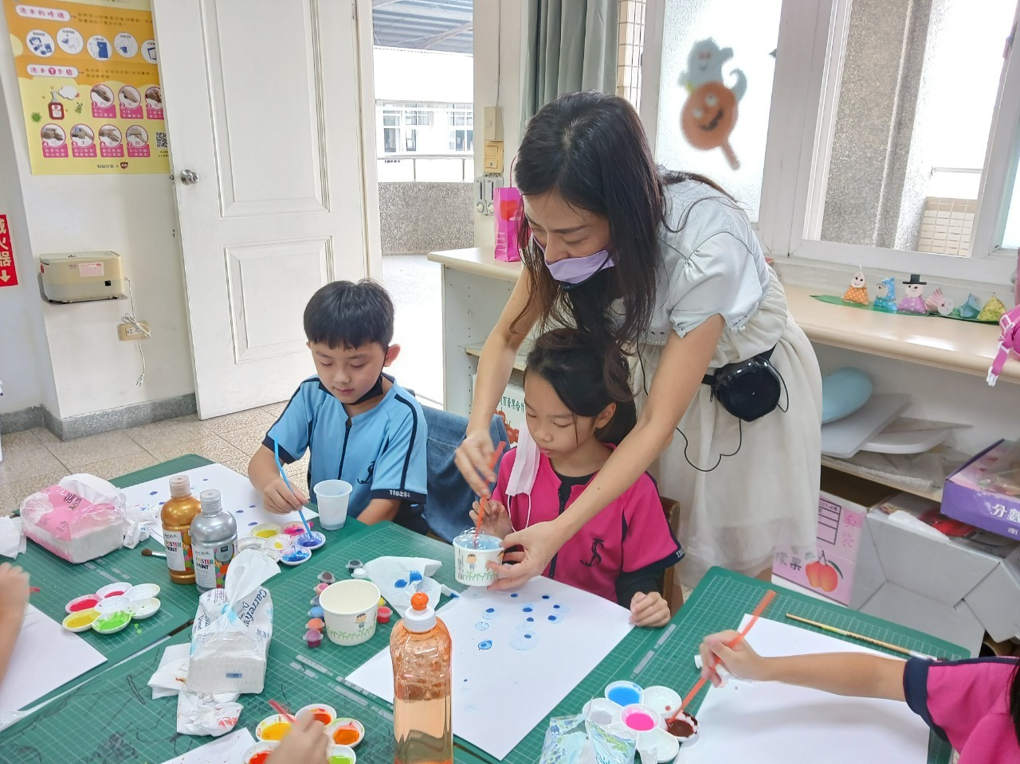
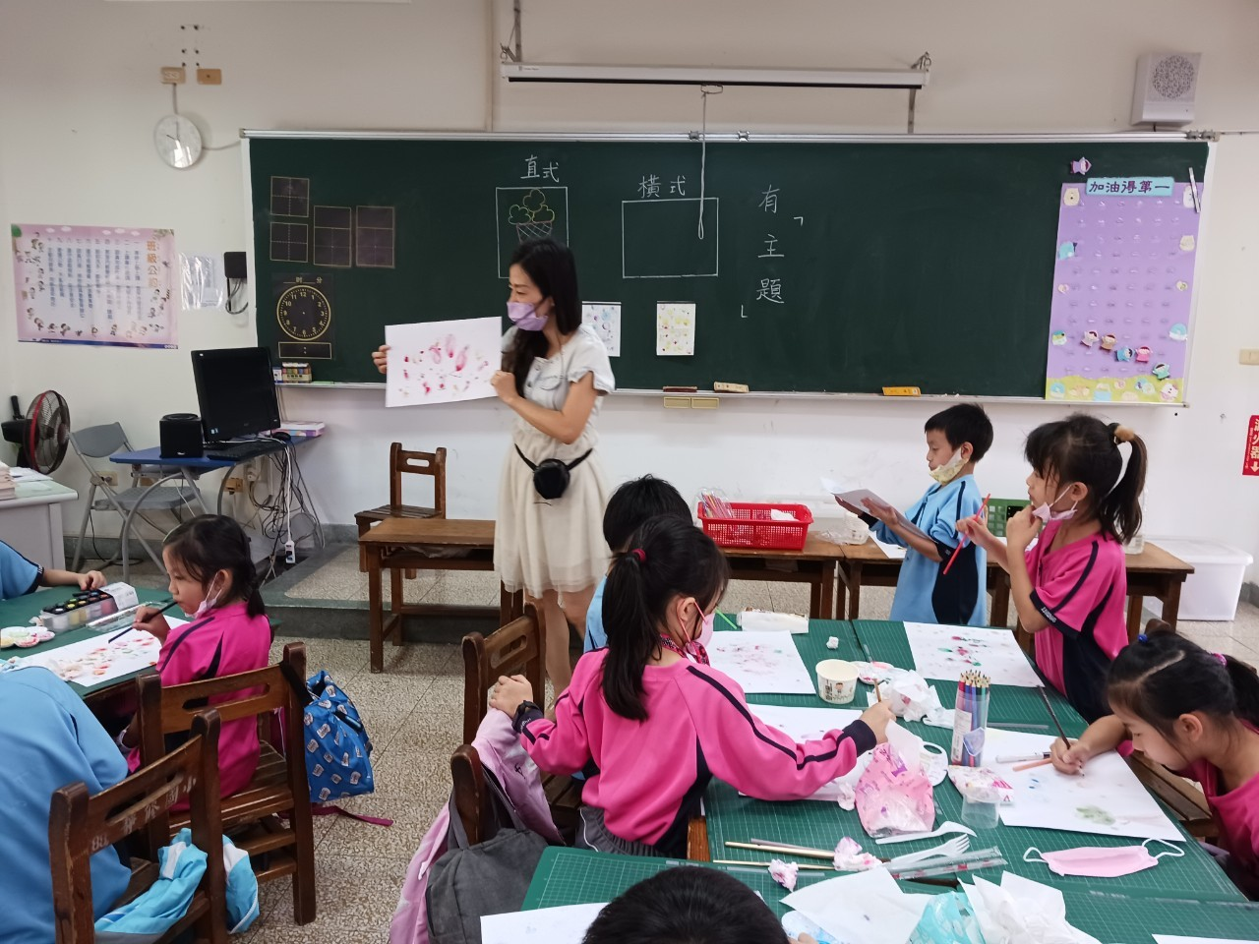
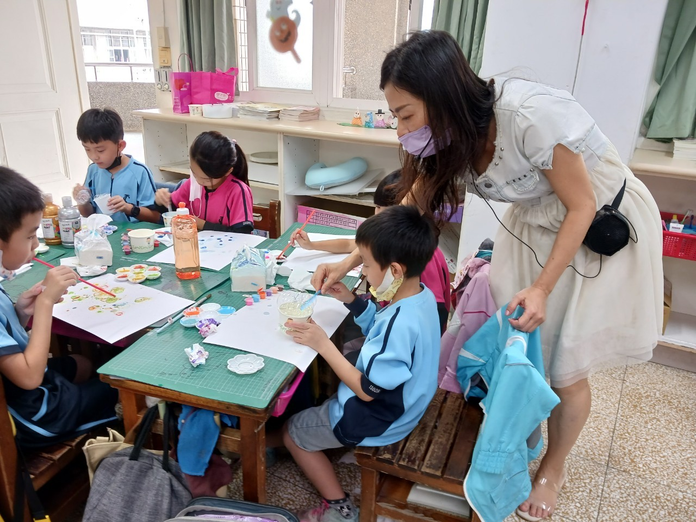
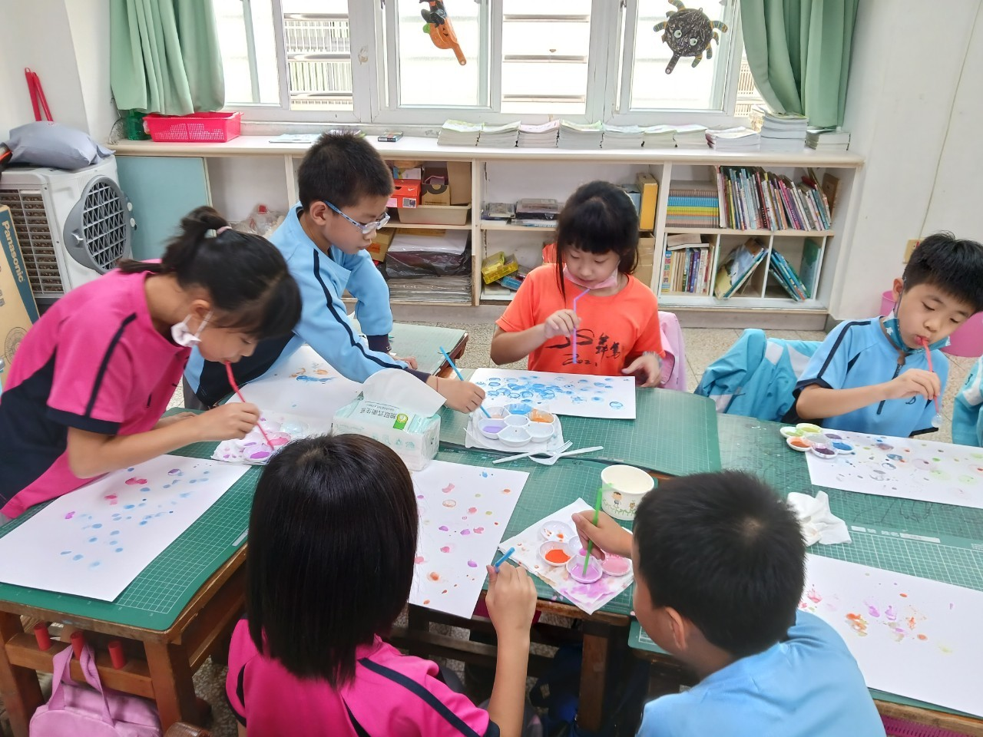
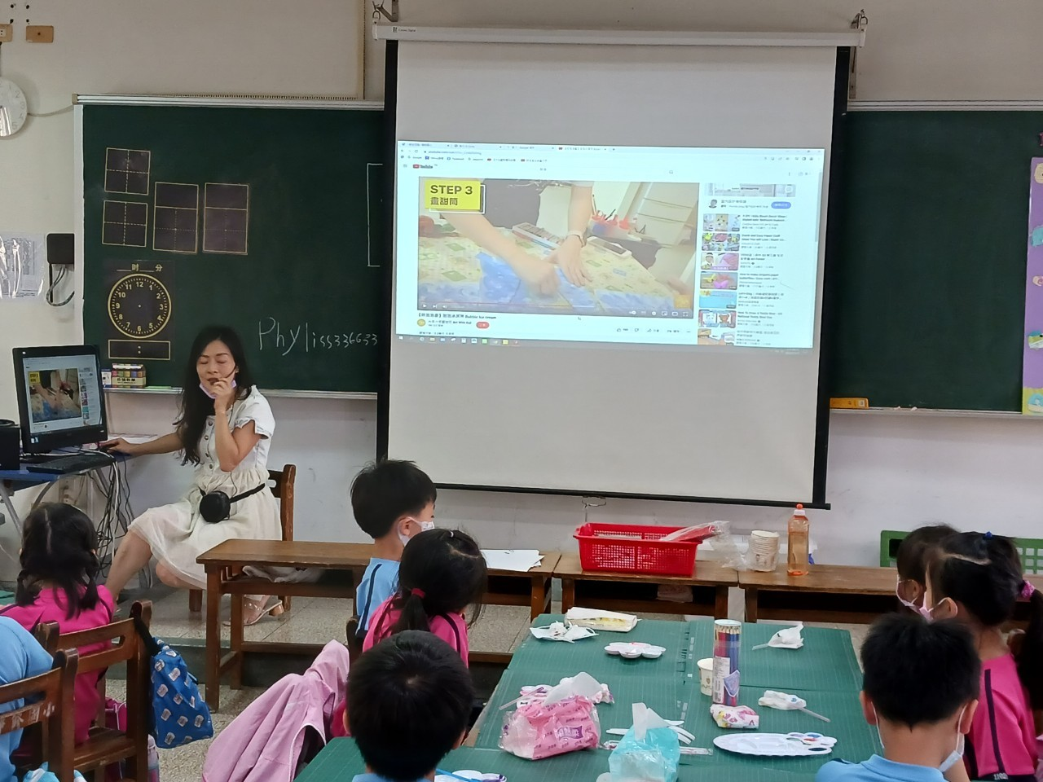

彩色泡泡」教案
授課者：張妍蓁
時間：111年10月28日9:30-10:10
地點：210教室
觀課者：李佳蓮老師
課程名稱：彩色泡泡
核心素養 | 學習表現 | 學習內容 | 節數
生活-E-A3：藉由各種媒介，探索人、事、物的特性與關係，同時學習各種探究人、事、物的方法、理解道理，並能進行創作、分享及實踐。  生活-E-B2：運用生活中隨手可得的媒材與工具，透過各種探究事物的方法及技能，對訊息做適切的處理。  生活-E-C2：覺察自己的情緒與行為表現可能對他人和環境有所影響，用合宜的方式與人友善互動，願意共同完成工作任務，展現尊重、溝通以及合作的技巧。 | 3-I-3 體會學習的樂趣和成就感，主動學習新的事物。  4-I-1 利用各種生活的媒介與素材進行表現與創作，喚起豐富的想像力。  4-I-2 使用不同的表徵符號進行表現與分享，感受創作的樂趣。  4-I-3 運用各種表現與創造的方法與形式，美化生活、增加生活的趣味。  5-I-1 覺知生活中人、事、物的豐富面貌，建立初步的美感經驗。 | A-I-2 事物變化現象的觀察。  C-I-1 事物特性與現象的探究。  C-I-5 知識與方法的運用、組合與創新。  F-I-2 不同解決問題方法或策略的提出與嘗試。 | 二節
學習目標 | 教學活動內容及實施方式 | 評量
- 能利用泡泡水探索創作的元素。  - 能創作出彩色泡泡畫。  - 能和同學分享自己的作品。 | 活動一、吹出彩色泡泡  - 教師指導兒童利用「吹泡泡」活動所留下的泡泡水進行彩色泡泡畫創作。  - 也可將泡泡水以組為單位，一組一小桶，再用小容器，每人分裝一小杯泡泡水。  - 教師提問：泡泡吹完，就不見了，要怎樣才能留下美麗的泡泡？  - 教師鼓勵兒童發表自己的想法。  - 我在公園玩泡泡的時候，媽媽幫我拍照，所以可以用照片留下美麗的泡泡。  - 我想把玩吹泡泡的情境畫在畫紙上。  - 我可以把泡泡吹在畫紙上。  - 教師說明彩色泡泡的製作過程。  - 教師提問：我們可以利用哪些吹泡泡工具來創作泡泡畫，不同的工具創作出來會有什麼樣的效果？  - 教師鼓勵兒童發表。  - 用細的吸管可以吹出小泡泡，粗的吸管就可吹出大泡泡。  - 我想一次吹出一團泡泡，所以可以把吸管捆在一起。  - 我想直接用毛根吹出泡泡。  - 其他。  - 教師鼓勵兒童在畫紙上用不同的工具嘗試創作。  活動二、 彩色泡泡聯想畫  - 教師可以利用原來的泡泡進行泡泡大變身。  - 教師提問：你覺得這顆泡泡像什麼？蝌蚪？氣球？米老鼠（大圈圈是臉，兩個小圈圈是耳朵）。  - 教師引導兒童利用「彩色泡泡」的作品進行想像力活動。  - 引導兒童根據現有的泡泡想像成不同的東西，並組合成一幅圖畫。  - 教師指導兒童完成作品。  - 師生共同欣賞。  - 教師提問：誰做的泡泡畫色彩最豐富？最有創意呢？  - 教師引導兒童收拾工具。 | 形成性-實作評量／能吹出彩色泡泡並完成泡泡想像畫。

